全能型车间主任：六维管理 + 30 套工具落地实操

课程背景：
在制造业数字化、智能化转型的浪潮下，车间作为企业生产运营的核心枢纽，其管理水平直接决定了产品质量、生产效率、成本控制与市场竞争力。当前，多数车间主任正面临多重管理困境：
角色定位模糊：仍停留在 “上传下达的中间夹心层”，被动应对生产任务，未能成为承上启下的 “中坚价值核心”，难以承接公司战略落地；
能力体系滞后：依赖传统经验管理，缺乏数字化时代所需的专业工具与系统方法，在精益改善、成本管控等核心模块力不从心；
目标落地乏力：承接公司战略时方向不清，分解目标时缺乏科学方法，导致部门目标与公司战略脱节、个人目标与团队目标错位；
协同效率低下：跨部门沟通存在壁垒，与平行部门协作时需求错位、冲突频发；对下属管理缺乏有效激励与辅导，团队凝聚力、战斗力不足；
降本增效瓶颈：生产现场浪费严重（搬运、等待、动作冗余等），人力、材料、制造费用管控无章可循，难以实现 “提质、增效、降本” 的核心诉求。
为帮助车间主任突破管理瓶颈，实现从 “经验型管理者” 到 “专业型领导者” 的升级，从 “被动应对” 到 “主动规划” 的转型，特打造本聚焦实战场景、强化工具落地的升维管理训练营，通过 6个维度进行拆解与 30 套实用工具赋能，助力车间主任成为企业不可或缺的中坚力量。

课程收益：
一、思维升级：明确角色定位，锚定管理方向
1. 清晰认知车间主任 “中坚枢纽 + 价值核心” 的核心定位，摆脱 “中间夹心层” 的被动困境，建立 “主动规划” 的管理思维；
2. 理解数字化、智能化时代车间管理的核心逻辑，完成从 “经验驱动” 到 “数据驱动、工具驱动” 的思维转变。
二、能力提升：掌握六维技能，破解管理痛点
1. 战略承接与目标分解能力：学会运用战略部署 X 图、SMART 原则等工具，精准承接公司战略，将生产、质量、成本、安全、团队目标分层分类拆解至个人，确保目标落地；
2. 沟通协调能力：熟练运用 “听说问答赞” 五大沟通技巧，高效搞定跨部门协作（需求挖掘、冲突解决、拒绝艺术）与下属管理（命令下达、赞扬批评、赋能辅导）；
精益改善能力：掌握价值流 VSM、车间布局优化、人机配合分析、动作改善等精益工具，能3. 识别并消除生产现场的各类浪费，提升生产效率与现场管理水平；
4. 降本增效能力：精通人力、材料、制造费用的管控方法，掌握 4 大人力成本降低技法与 4 大材料成本优化工具，实现车间 “提质、增效、降本” 目标；
5. 团队建设能力：运用马斯洛需求层次论与人性管理逻辑，掌握狼性团队打造的 9 大流程与 5 大激励工具，提升团队凝聚力、执行力与攻坚能力。
三、工具落地：获取实战模板，即学即用
1. 直接获取 30 套实战工具包（含战略部署点检表、VSM 价值流模板、标准工时计算表、成本结构分析模板、跨部门沟通技巧手册等），覆盖定位、目标、沟通、精益、降本、团队全模块；
2. 通过案例分析、实操演练、角色扮演等形式，掌握工具应用场景与核心逻辑，课后可直接应用于车间管理实际工作，快速产生改善效果。
四、职业进阶：夯实中坚地位，实现价值突破
1. 成为 “定位清晰、目标明确、沟通高效、精益落地、降本有力、团队能打” 的全能型车间主任，获得上级认可与下属信赖；
2. 具备从 “车间管理” 到 “部门统筹” 的能力储备，为晋升更高岗位奠定坚实基础，实现个人职业价值与企业发展的双赢。

授课风格：
▲丰富性与实用性：针对课程知识点，既有广度又有深度。案例来源于老师做咨询的实际工作和辅导经验，具有很强的实用性。
▲逻辑性与幽默感：通过大量数据和案例进行逻辑分析，得出结论；语言幽默，强调生活情趣与乐观，让学员在生活常识中领悟深奥枯燥的精益理论知识。
▲创造性与干货型：整篇课程讲究干货，让学员通过学习，自己加以创新，做到学习、深化，再上一个新台阶。

课程时间：2天，6小时/天
课程对象：车间主任，生产主管、生产经理、生产厂长.生产副总，IE工程师、工艺专员
课程方式：课程讲授40%，案例分析及互动研讨50%，实操练习10%

课程模型：
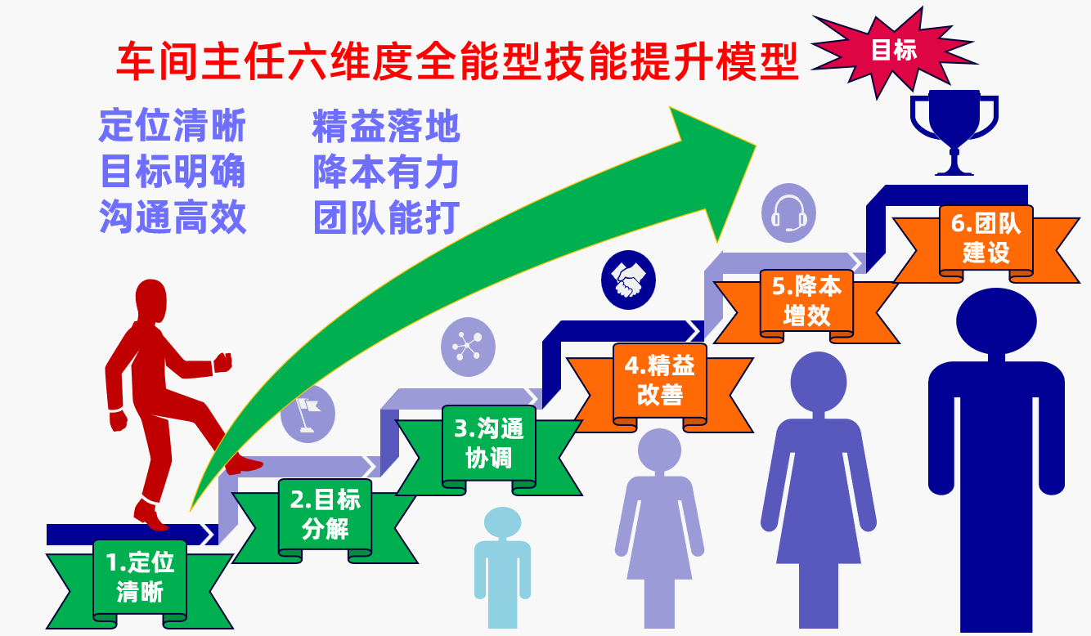

课程大纲
第一讲：定位清晰-车间主任从“中间”到“中坚”的角色转变
一、定位升级
1. 传统车间主任定位偏差：中间夹心层，上传下达，被动机械式工作
2. 新时期车间主任定位升级：中坚（承上启下的枢纽 + 价值核心）
定位模型：《某上市公司关于车间主任对上/对下/及自我认知三个角度定位差异分析》
二、职责转变升级
——五个角度对比模型：（生产/质量/效率/安全/团队）
三、能力模型升级：从 “经验型管理者” 到 “专业型领导者”
案例解析：经验管理者的行事风格分析：公司发展进步了，车间主任却跟不上了
案例解析：专业型领导者的行事风格分析：数字化智能化时代，车间主任与时俱进
四、工作方式升级：从“被动应对”到“主动规划”
案例分析：某公司副总决定提拔1个车间主任担任部门经理，为何是他？
讨论互动：“中间”有哪些缺点，“中坚”有哪些优点。我们如何转变？
落地工具1：《某上市公司车间主任角色转变清单及行动计划表》

第二讲：目标分解-车间主任如何承接公司战略战术并分解给下属
第一步：精准承接——读懂战略，锚定核心方向
1. 战略部署工具2：某世界500强公司的战略部署范例（1级和2级）
2. 车间主任如何承接战略目标：
1）了解公司战略及直属领导的目标
2）了解车间的产能，人力，质量，资源瓶颈
3）识别潜在不利因素
4）提前与上司沟通
落地工具3-5：《战略部署X图总表》，《战略部署月度行动计划表》，《战略部署点检表》
第二步：科学拆解——分层分类，让目标“可落地”
1. 目标分解SMART原则
2. 分层拆解：从车间→车间→个人，层层下沉
3. 分类拆解：按核心维度，确保目标全面覆盖（生产、质量、成本、安全、团队）
实战演练：根据老师提供的资料，将车间目标（生产、质量、成本、安全、团队）分解到车间
第三步：沟通共识——双向对齐，避免“目标脱节”
1. 分层沟通：先车间长，后全员
2. 双向反馈：优化目标合理性
第四步：目标可视化，定期检查
1. 设定QCD目标看板
2. 设定指标更新及检查时间
案例分析：某企业车间主任目标管理看板
第五步：绩效协议，远景看板，承诺宣誓
1. 车间主任与上级签订绩效目标协议、
2. 车间主任与下属车间长签订绩效目标协议
3. 各层级制定远景看板，承诺宣誓
案例分析：某企业车间远景看板
视频分析：华为公司绩效目标承诺宣誓

第三讲：沟通协调-车间主任如何与平行部门和下属进行协调工作
一、高效沟通五大实战技巧（听说问答赞）
1. 听的技巧
1）聆听的5个层次
2）聆听的10大结构技术
3）聆听的的典型障碍
实战训练和点评：上司给下属布置工作，下属听的场景
2. 说的技巧
1）开场白
2）黄金三点
3）结论/总结
4）金字塔表达结构技术
工具6：结构化思维导图在表达方面的运用
3. 问的技巧
1）开放性问题
2）封闭性问题
3）五个高级提问技巧
实战训练和点评：询问下属今天的产量和质量状况
4. 答的技巧
1）赞同认可
2）总结
3）确认
4）下一步行动
实战训练和点评：学员根据老师的给与的场景，进行反馈
5. 赞的技巧
1）微笑的真诚表情
2）找赞美点
3）请教也是一种赞美
4）公开场合的赞美
5）间接赞美
实战训练：赞美你的同事和下属
二、车间主任如何有效跨部门进行沟通协调
1. 建立关系
1）做好心理准备，走出舒适区
2）如何破冰：3E建立关系三部曲
模拟演绎：如何运用3E
2. 把握真正的需求
1）WANT与NEED的区别
2）需求沟通偏差产生的原因
3）如何掌握真正的需求
3. 如何以合适的方式反驳对方的观点：反驳的三明治法
1）三步骤：认同、陈述事实、结论
2）反驳的注意要点
4. 如何不失礼貌的拒绝不合适的请求
角色扮演：如何对过分的请求说不
1）给自己时间，避免立即给答案（通过提问）
2）了解更多的细节、背景
3）也让对方思考是否真有必要性去做
模拟演示：运用所学的知识点演绎如何说不
5. 达不成协作情况下的4种处理方式
1）双关切矩阵：逃避、竞争、调适、妥协
2）5（4+1）种处理方式的具体运用场景
6. 冲突管理
练习：冲突应对能力测试
1）冲突中的自我管理
a明确目标，不偏离
b梳理头绪，保持理智
视频观摩：办公室搬迁的冲突
2）避免冲突的关键
a区分观察和评论，将观察和评论混淆，人们将倾向于听到批评，产生抵触
b深度倾听，了解对方语言背后的情绪和需求
7. METF沟通（会议、邮件、电话、面谈）
1）基本要求
2）积极参与要点
3）倾听及表达的注意事项
4）邮件沟通：格式，及需要注意点
5）有效的组合沟通方式：电话/面谈/邮件的组合运用
三、如何与下属沟通
1. 给下属下达命令的技巧
2. 赞扬部下的技巧
3. 批评部下的方法
案例分析：王主管批评下属的方法导致员工提出辞职，这种方法可行吗？

第四讲：精益改善-车间主任如何运用精益工具做现场改善
一、价值流VSM改善
1. 选择要分析的产品并手工绘制当前状态图
2. 组成一个工作小组并明确职责
3. 选择要研究的产品族
4. 了解客户需求
5. 画出工艺流程图
6. 画出物流
7. 画出信息流
提示: 画产品当前状态图时建议首先用铅笔在白纸上绘制，不要试图直接用VSM的工具图绘制。那样可能会遗漏一些重要信息
8. 定义并收集相关数据
9. 绘制当前价值流图
10. 在当前状态图基础上绘制价值流图
11. 计算产品生产周期及增值比
12. 按照前述浪费的定义，找出当前价值流图中的各种浪费，为未来价值流图作准备
案例分析：深圳某电子厂某量大的产品当前价值流图绘制实例
实操练习：画出你所熟悉的产品价值流分析图
13. 如何改善？
1）信息流改善
2）物流改善(搬运/等待)
3）资金链改善
4）生产周期缩短改善
5）产品换线改善
6）布局改善
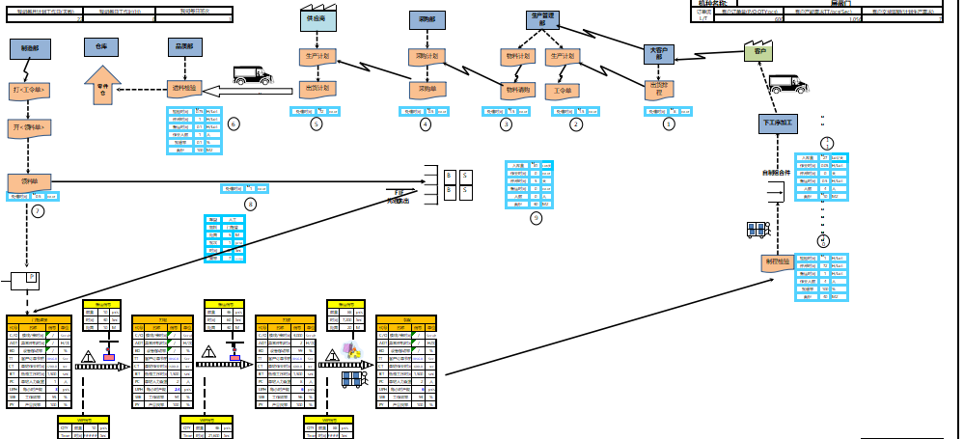
工具表单7：《VSM价值流模板》
二、车间布局（Layout）改善
1. 车间平面布局流程图如何绘制?
2. 常见的四种布局（如U型线/单元线）
3. 布局分析常见的四种工具
4. 布局方案的决策与评价指标
5. 改善要点(距离,时间,停滞,面积)
6. 改善对比分析
案例分析:某家电企业的车间布局调整改善,面积节省50%,搬运距离减少2000米,加工时间缩短20分钟.
三、搬运浪费改善
1. 搬运难易系数5级别分析
2. 搬运改善4大方向突破
1)物料容器优化
2)搬运时间优化
3)搬运空间优化
4)搬运工具优化
案例分析:某上市公司车间0搬运的改善
四、人机配合分析改善
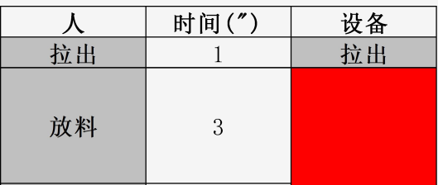
1. 人机程序分析的目的与应用
2. 停滞与等待的分析与改善
3. 人机联合作业的形式与问题分析
4. 人机界面设计与防呆
5. 防呆、防错法的运用及事例分析
6. 人机界面设计与工伤预防
案例分析:某公司冲压车间人机配比,人员下降50%的改善
工具8：人机分析表格模板
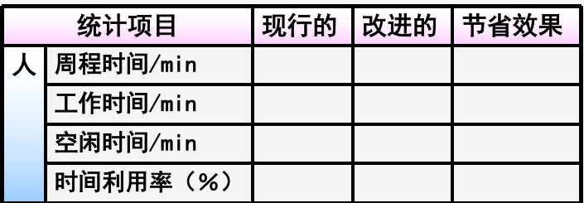
五、作业动作改善
1. 什么是动作分析？
2. 动作分析的目的及作用
3. 人体动作5大等级（如弯腰转身等级判断）
4. 动作分析10大原则及对应案例拆解分析
案例分析：某企业通过对装配岗位动作分析，进行改善，提高生产效率30%以上
工作分析工具模板8：
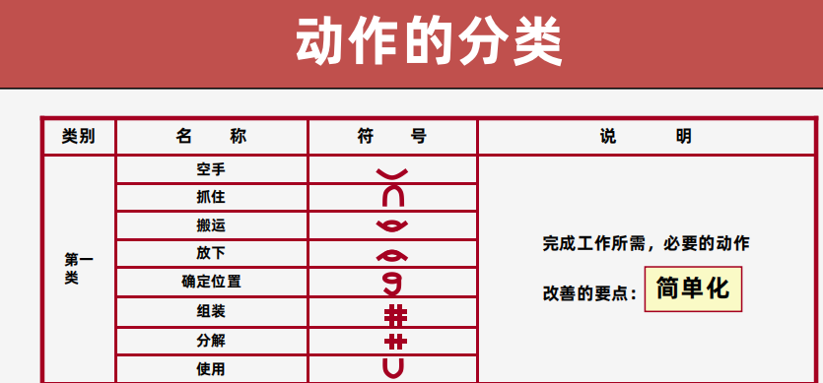
六、流水线改善
1. 什么是标准工时
2. 标准工时如何制定的？
3. 标准工时的作用有哪些？
4. 标准工时制定的秒表法
5. 什么是节拍. 工站﹑瓶颈时间
6. 工时平衡率
7．B值与F值的解析
8. 生产线平衡十步法
案例分析：某企业生产线平衡率由67%提高到90%，产生效益500多万元
工具9：《标准工时计算表》
工具10：《工时平衡率计算表》

第五讲：降本增效-车间主任如何降低料工费生产成本
一、成本和费用的定义
二、财务角度的成本分类
1. 财务报表之利润表的结构解读
2. 制造成本占比计算（材料成本，人工成本，制造费用）
3. 固定成本
4. 变动成本
案例分析：某上市公司财务报表分析，为何利润只有1个点？
工具表单11：某企业生产成本结构分析模板
三、成本降低的维度分析
根据降本公式，我们应知道成本降低的6个维度和具体的细项
四、人力成本降低之4个实战技法
痛点分析：某企业生产成本，人力支出占比居高不下（15%--35%），效率却一般。员工不满意，士气低落…
实战技法1.人机分析法减人
实战技法2.LCIA简便化省人
实战技法3.智能自动化省人
案例分析：LCIA自动回料装置，自动上料系统
案例分析：东莞某上市公司的“黑灯”车间，省300多人
实战技法4.多能多元化省人
案例分析：深圳华为供应商的多能工培养制度，旺季不招工，产销衔接100%
五、材料成本降低之4个实战技法
痛点分析：成本结构分析中，材料费占比平均为45%--60%，生产部门的误区：结构固定，是技术部门负责。价格是采购部负责，生产降本很被动，往往纳入不可控的项目，不知道材料成本降低的总体思路（材料降本万能公式）
实战技法一：定额管理，降低成本
1. BOM表核算定额
2. 经验定额制定
3. 定额清理
案例分析：美的集团针对某家电产品的定额清理，下降材料成本3000多万元
实战技法二：损耗管理，降低成本
1. 物流损耗控制
2. 人为损耗控制
3. 工艺损耗控制
案例分析：某企业通过物流改善，将包装材料损耗降低30多万元
实战技法三：加工工艺改善，降低成本
1. 加工顺序改变
2. 加工时间减少
3. 加工参数调整
案例分析：某电子厂的波峰焊温度参数改善，合格率提高到99%，损耗降低10%。
实战技法四：结构设计创新优化，降低成本
1. 取消策略
2. 变更策略
3. 合并策略
4. 缩小策略
案例分析：某汽车制造厂单台车省掉150元的结构设计优化改善
案例分析：某电机企业的绕线材料变更，一年省2000多万元成本

第六讲：团队建设-车间主任如何打造拿到结果的狼性组织
一、车间主任要了解马斯洛需求层次论和人性的弱点
1. 马斯洛五大需求层次是什么？
1）生存需要
2）安全需要
3）社交需要
4）尊重需要
5）自我实现需要
2. 不同的需求，如何引导？
3. 人性有6大弱点
4. 如何运用人性的弱点来引导并管理下属
案例分析：《需求-动机-行动-结果》，激励的内在逻辑
二、车间主任打造狼性团队的9大流程
1. 定目标：让全员盯着 “共同猎物”（头狼定方向）
2. 目标拆解：从车间 KPI 到个人岗位指标
案例分析：车间目标/班组目标/个人目标
3. 目标可视化：让目标 “看得见、摸得着”
4. 建规则：用制度明确 “分工与奖惩”（狼群讲纪律）
5. 推行“闭环管理 “
6. 强能力：给下属赋能，让团队具备 “攻坚战斗力”（群狼练本领）
案例分析：某公司开展 “班组对抗赛”：围绕产量、良率、成本等指标开展班组之间的对抗赛，营造 “比、学、赶、帮、超” 的氛围，让团队在竞争中成长。
工作指导赋能工具13：四阶段六步法法辅导下属
7. 塑文化：让 “狼性精神” 融入车间日常（文化凝人心）
案例：强化 “责任文化”，弘扬 “协作文化”：，传递 “成长文化”
8. 结果验证：狼性组织的核心衡量标准
案例分析：某企业关于团队KPI结果标准（生产指标/ 团队指标/执行指标）
9. 避免走入 “狼性组织” 的误区
误区 1：狼性 = 高压管理？
误区 2：狼性 = 内部竞争？
误区 3：狼性 = 只看结果不看过程？
三、车间主任激励团队的5大实战工具
1. 改善提案活动
2. 承诺文化建立
3. 誓师文化建立
4. 颁奖文化建立
5. 师徒学习文化建立
案例分析:深圳某公司的团队建设模板

课程总结与互动交流答疑
一、利用思维导图软件，回顾本次课程的知识点,给学员提出后续改善期望
二、互动答疑，老师回答学员的问题，给出改善建议，
三、课程结束前，提供给学员上面13个课程工具和以下17个相关工具包，合计30个工具
工具表单1：《成本结构模板》
工具表单2：《生产费用管控EXCEL表格》
工具表单3：《精益布局常用模型》
工具表单4：《山积表》
工具表单5：《搬运系数等级表模板》
工具表单6：《17类动作符合模板》
工具表单7：《TPM推行表单模板》
工具表单8：《质量成本计算模板》
工具表单9：《OPE计算模板》
工具表单10：《VSM价值流符号模板》
工具表单11：《跨部门沟通技巧》
工具表单12：《流程图模板》
工具表单13：《配送管理体系制度》
工具表单14：《搬运系数等级表模板》
工具表单15：《快速换模模板》
工具表单16：《车间目视化模板》
工具表单17: 《生产干部管理手册》

